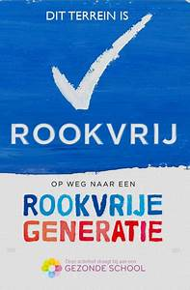
Nieuwsbrief
November/december 2018
Agenda:
27 november Schoen zetten
5 december Sinterklaasfeest
20 december Kerstdiner

Niet Roken waar kinderen u kunnen zien
Onlangs is er een bijeenkomst geweest met de ouders van groep 1/2. Een van de onderwerpen die hier aan de orde is geweest is het roken van volwassenen in het zicht van de kinderen. Ouders gaven aan dat dit geen goed voorbeeld voor de kinderen is.
De Wieden wil een gezonde school zijn. Roken hoort hier niet bij!
Wilt u bij het brengen, halen en wachten op uw kind(eren) niet roken op het schoolplein, op het fietspad en bij de gymnastiekzaal,
dus niet roken waar kinderen u kunnen zien!

Algemene Ouderavond verzorgd door de MR
Donderdag 22 november was de Algemene ouderavond. Het thema: “Bewegend leren” werd heel boeiend en actief verzorgd door Roeland Breukelman, de voorzitter van de MR en Brian Rispens, onze vakleerkracht gymnastiek en buurtsportcoach van de Aalanden en onze eigen rekenspecialist juf Mariska.
Roeland Breukelman verzorgde de inleiding. Hij gaf o.a. aan het belang van het informeren van ouders over onderwerpen waar wij op school mee bezig zijn en die ook in de MR worden besproken. De Wieden wil insteken op meer bewegen gedurende de schooldag.
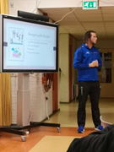
Meester Brian vertelde o.a. over de invloed van bewegen op de schoolprestaties, het plezier dat bewegen brengt en de invloed op het maken van sociale contacten. Ook vertelde hij over het belang van buitenspelen, naschoolse beweegactiviteiten en het lid zijn van een sportvereniging.
De Wieden is een van de drie Zwolse scholen die mee gaan doen met een onderzoek van de Vrije Universiteit Amsterdam en Hogeschool Windesheim over het effect van bewegend leren. Dit onderzoek zal uitgevoerd worden in de groepen 5/6 en 7/8.
Uiteraard krijgt u hiervan de resultaten te horen.
Juf Mariska liet een aantal filmpjes zien over bewegend leren dat nu al in de groepen plaatsvindt.
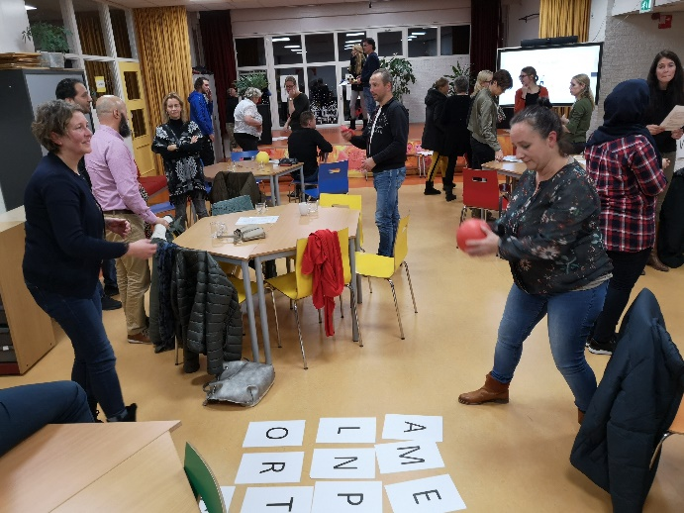
Als uitsmijter mochten de ouders en leerkrachten het bewegend leren zelf ervaren. Op de foto ziet u de betrokkenheid en het plezier dat het oplevert.

Sinterklaasfeest
Dinsdag 27 november mogen de kinderen hun schoen zetten. We vieren woensdag 5 december het Sinterklaasfeest. Tussen 8.30 en 8.45 uur wordt de Sint in ons kindcentrum verwacht.

Kerstdiner
Op 20 december gaan de kinderen weer lekker met elkaar eten. De werkgroep Kerst zal u hier t.z.t. over informeren.

